图片在图片文件夹当中，有对应的名字

首页：
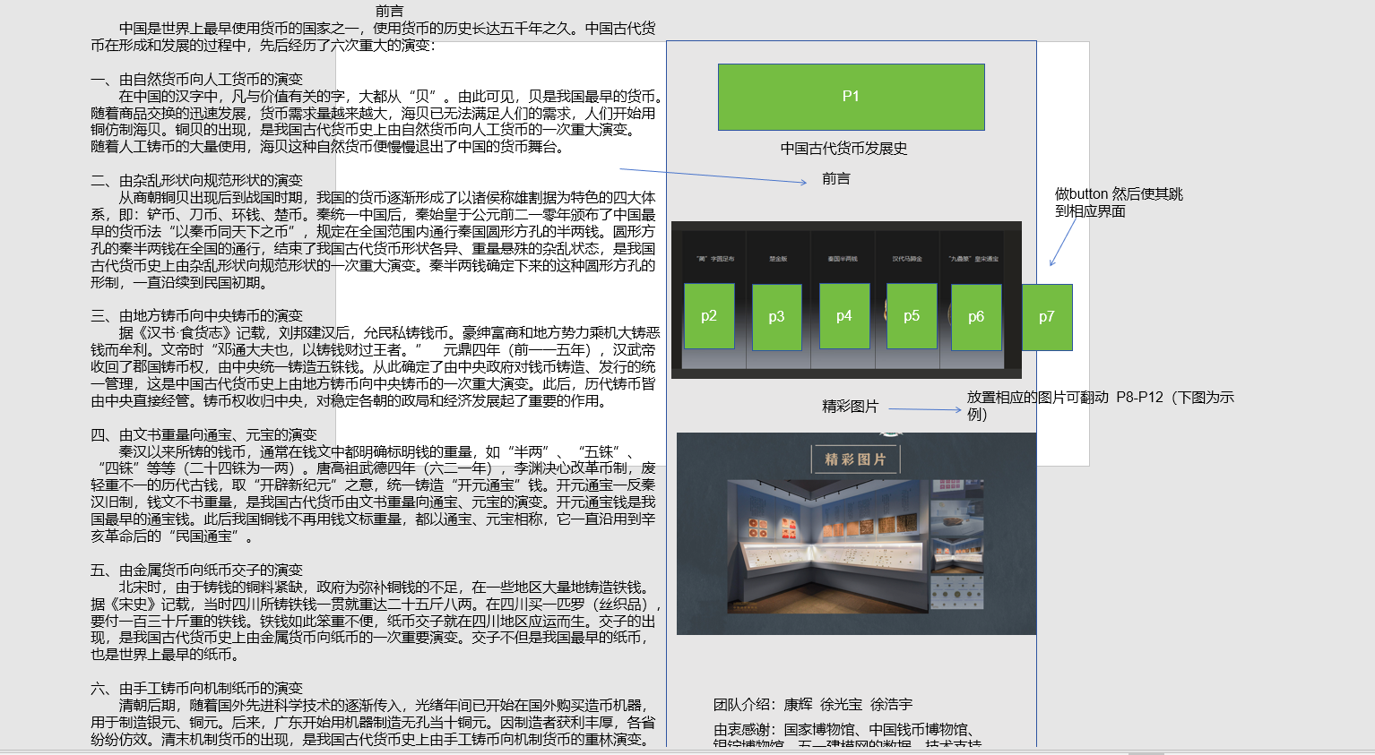
- 按照排布添加图片，以及文字，前言为左侧全部文字，需排布整齐
- P2-p7为链接跳转到另外6个页面
- 精彩图片为轮播图并且可以点击切换下一个，图片为p8-p12
- 底部为成员介绍
- 我们给他找一个全局背景图
- 添加背景音乐，每个页面都需要 常思思-岁岁年年(伴奏).mp3

其他页面
- 带有-，如p1-x在图片内容中带有文字的图片，点击需要打开弹窗左边放图片(图片在图片文件夹中)，右边放入文字需要添加滚动条防止高度不高
- 文字按照ppt中排布，整体布局按照怎么好看怎么来
- M口头模块为3d模型，其主要内容在模型.txt中，有相对应的链接，点击3d图片可以放大并且进行3d效果
- https://www.chnmuseum.cn/portals/0/web/zt/202102gdqianbi/
- http://www.cnm.com.cn:28500/static/web/index.html#/view3D_home_pc?is_refresh=true

